REx OS
Realtime Exokernel OS
v. 0.2.5

1. Введение
На данный момент существует огромнейшее множество операционных систем реального времени для микроконтроллеров. Большинство из них являются наследниками Project TRON, практически, не превнося ничего нового, а именно:

- микроядро со стандартным набором, включающим переключение контекста и объектами синхронизации: mutex, event, message queue, реже, semaphor.
- tick-based системный таймер, который заставляет просыпаться микроконтроллер несколько сот раз (а иногда и тысяч, если требуется бОльшая отзывчивость) в секунду для выполнения задач ядра.
- абстрактную архитектуру, не использующую возможностей современных 32битных микроконтроллеров, а нередко и вообще выполняющихся в пользовательском контексте.

Все вышеописанное заставило полностью пересмотреть все базовые принципы создания ОСРВ и разработать принципиально новую архитектуру.

2. Возможности системы

2.1. Описание возможностей
- Экзоядро. На данный момент это единственная в мире экзоядерная ОСРВ уровня промышленной эксплуатации. Экзоядро позволяет создавать процессы со значительной экономией программного кода, что критично для микроконтроллеров.
- Возможность независимой компиляции ядра и процессов. В случае компиляции переносимого процесса (relocated process), возможен запуск процессов непосредственно во время работы ОСРВ, в том числе из RAM или внешнего носителя.
- LGPL лицензия. Все изменения вносимые в ядро, и/или драйверы/стеки, входящие в состав REx открыты. Все проприетарные решения могут быть скомпилированы отдельным процессом без необходимости открытия кода. Также возможна коммерческая лицензия.
- Tickless система. Нет необходимости будить процессор постоянно. Только по действительному событию с высокой прецезионностью до теоретической в 1us. Также это значительно снижает энергопотребление и загрузку процессора.
- Небольшой размер ядра. Со значительно лучшими характеристиками, чем у микроядерных систем. Достигается благодаря использованию отдельного уровня библиотек.
- Система и драйверы в пользовательском контексте. В целом это стандартная микроядерная модель. Однако, благодаря отдельному уровню библиотек, код изолирован и использует значительно меньше места.
- Стандартные объекты синхронизации. Mutex, event, semaphore оставлены, скорее, для совместимости, но при этом они отличаются полнотой реализации, включая вложенное наследование приоритетов мьютексов. Наиболее востребованным объектом синхронизации остается IPC, максимально адаптированный под 32битную архитектуру.
- Нестандартные объекты синхронизации.
- Stream — байтовый поток данных
- Block — блок данных
- Direct — прямой обмен данными между процессами с ядром в качестве супервизора.
- Программные таймеры. Используют в качестве аппаратного таймеры ядра и позволяют сэкономить на аппаратных таймерах микроконтроллера. Тем не менее, могут быть отключены для экономии порядка 400 байт кода.
- Менеджер динамической памяти. Реализованный на уровне библиотек, позволяет выдать каждому процессу собственный менеджер памяти, без необходимости обращения к ядру.
- Максимальная адаптация к железу. Все системные вызовы реализованы через swi/svc. Переключение контекста происходит на уровне прерывания PendSV (cortex-m). Все объекты организованы таким образом, чтобы максимально соответствовать требованиям MPU.
- Аппаратная абстракция. Реализована через правила построения пользовательских хэндлов с выделением классов аппаратной абстракции. Использование стандартизированных методов передачи данных на базе файлов. И, в конечном счете, через создание общих правил работы с классом устройства. Что, естественно, не ограничивает обработку специфичных для конкретного железа запросов.
- Системные библиотеки. Уровень библиотек содержит необходимую коллекцию функций, которые одновременно используются ядром и множеством процессов, без необходимости дублирования:
- uStdio: printf, sprintf. Весь размер библиотеки порядка 2 килобайт.
- uStdlib: time, malloc, free, realloc.
- Динамические массивы. Позволяют реализовать сложные динамические структуры, где это необходимо. Особенно — в стеках протоколов.
- GPIO bitbang. Стандартизированный и доступный для пользователя набор библиотек, абстрагированный от железа для работы с GPIO. Позволяет просто и без привязки к конкретному железу реализовать модули интерфейсов работающих программно поверх GPIO.
- Прикладные библиотеки. Могут использоваться приложениями для встраивания в свое адресное пространство.
- Односвязные списки, двусвязные списки, кольцевые буферы.
- soft rand
- Libusb. Работа с USB дескрипторами. Позволяет генерировать дескрипторы.
- GUI. Базовый набор библиотек для работы с графикой: canvas, работа со шрифтами (включая поддержку utf-8), graphics.
- USB Device. Полная поддержка стека устройств USB 2.0 включая управление энергопотреблением, high speed, композитных устройств, vendor specific request. Поддержка классов устройств с возможностью автоконфигурирования по информации из дескрипторов. На базе стека USB device реализованы следующие классы устройств:
- CDC ACM.
- HID Boot Keyboard
- CCID
- Обработка ошибок и отладка. REx предоставляет огромные возможности для отладки и обработки ошибок, в их числе:
- Собственные обработчики ошибок в каждом процессе. Ошибка может быть установлена как ядром, так и неудачным вызовом IPC.
- Минидампы при критических ошибках уровня ядра. При необходимости, система может быть перезапущена.
- Обработка системных исключений, включая hard fault. В зависимости от степени ошибки, рабочий процесс может быть перезапущен, либо ошибка поднята до уровня критической. Система распознает адрес источника ошибки, что позволяет быстро ее исправить.
- Маркировка системных объектов. Каждый создаваемый системный объект может быть промаркирован для предотвращения случаев использования неинициализированных хэндлов.
- Проверка адресов пользовательских и системных объектов за выход адресного диапазона, доступного процессу/ядру.
- Профилирование процессов. Позволяет проводить статистику загрузки процессов и микроконтроллера в целом, включая: время работы, использование стека, включая максимальное и текущее, состояние динамической памяти. Статистика приводится в привязке к имени процесса.
- Профилирование динамической памяти. Проверка выхода переменных за область выделенной памяти как снизу, так и сверху. Проверка наличия конфликтов между стеком и динамической памятью. Статистика использования выделенных и свободных слотов, включая степень фрагментации. Возможность внутренней проверки динамического пула.
- Любая из вышеописанных опций отладки может быть выключена для экономии размера кода.
- Поддерживаемая архитектура устройств.
  - cortex-m0/m0+
  - cortex-m3
  - cortex-m4
  - ARM7
- Доступные драйверы.
  - База. GPIO, UART, TIMER, POWER: STM32F1, STM32F2, STM32F4, STM32L0, LPC11Uxx
  - RTC: STM32F1, STM32F2, STM32F4, STM32L0
  - WDT: STM32F1, STM32F2, STM32F4, STM32L0
  - EEPROM: LPC11Uxx
  - I2C: LPC1Uxx
  - ADC, DAC: STM32F1
  - USB: STM32F1_CL, STM32L0, LPC11Uxx
  - Битбанг: STM32F1, STM32F2, STM32F4, STM32L0, LPC11Uxx
  - МЭЛТ mt12864j LCD
- Системные требования. Минимальные системные требования: 24КБ flash, 2КБ RAM. 32 битная архитектура.

2.2. Экзоядро
Чтобы понять преимущества экзоядра, необходимо пройти весь путь от монолитного ядра.
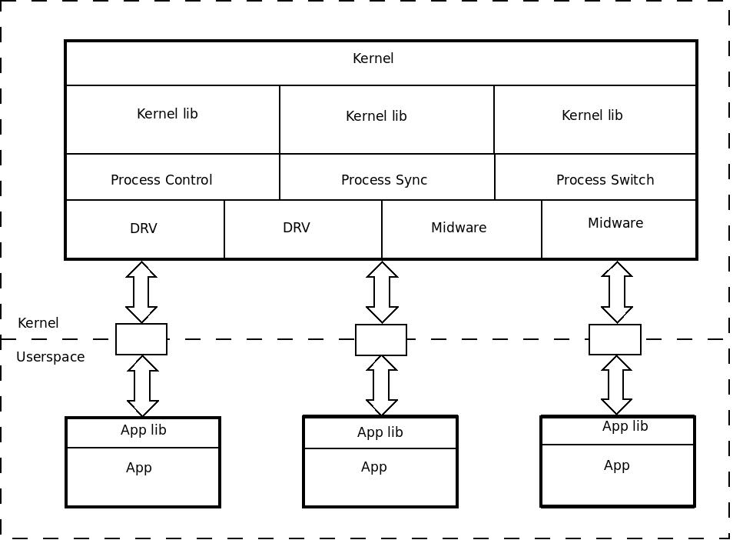
Рис. 1. Монолитное ядро

Основным преимуществом монолитного ядра, как видно из рис. 1 является простота реализации. Глобальным же недостатком является его неустойчивость — ошибка в каком-либо драйвере приведет к падению всей системы.
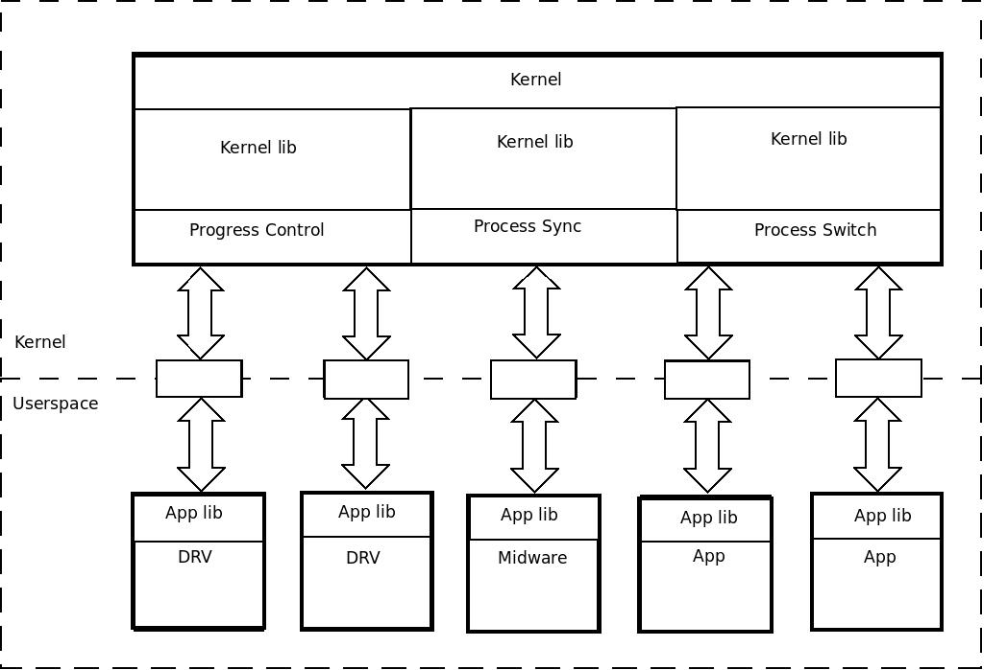
Рис. 2. Микроядро

Микроядро лишено недостатков монолитного ядра и позволяет создавать отказоустойчивые системы, что является критичным для микроконтроллеров. Однако, если посмотреть внимательно на рис.2, можно увидеть, что в микроядре происходит дублирование библиотек - непосредственно для ядра и для каждого из процессов. Речь в первую очередь о таких базовых библиотеках, как stdlib, stdio. Для персональных компьютеров это не является проблемой, однако для микроконтроллера лишние 10 килобайт в каждом процессе могут стать существенной проблемой.
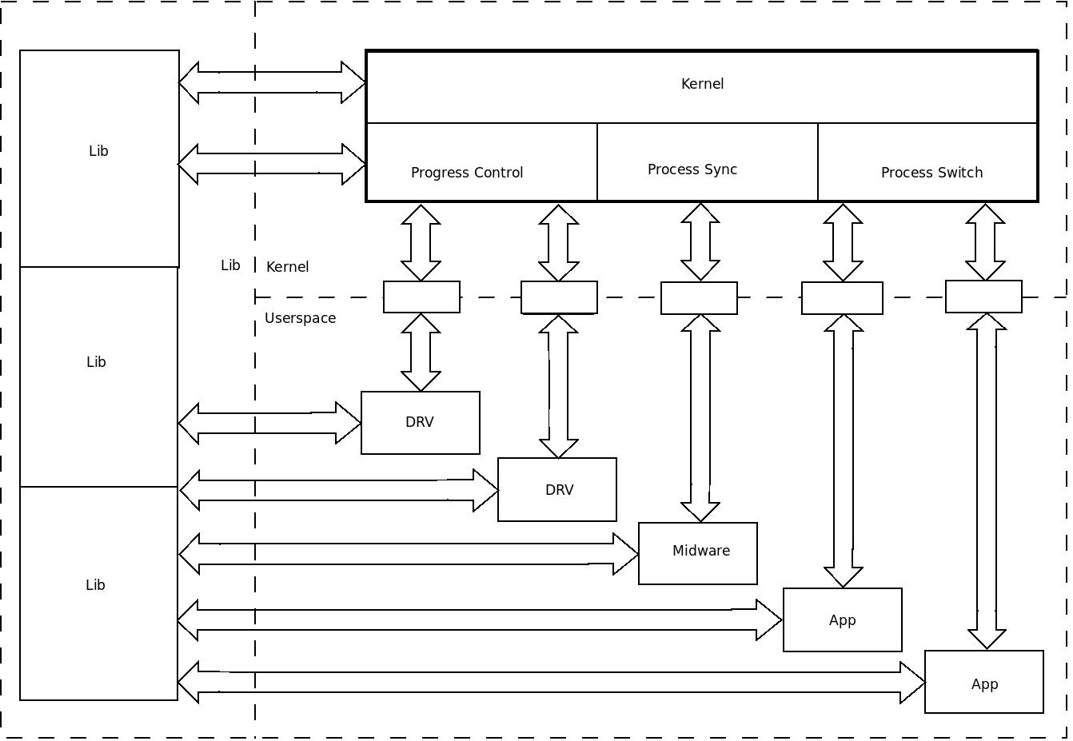
Рис. 3. Экзоядро

Экзоядро решает все вышеперечисленные проблемы, позволяя процессам быть размером хоть в сотню байт, имея при этом всю мощь системных библиотек и не перегружая систему лишними вызовами ядра. Также это позволяет реализовывать тяжелые библиотеки (например, графику), без создания дополнительных механизмов динамичекой линковки.

2.3. Высокопрецезионная архитектура таймера
Стандартная модель реализации системного таймера в ОСРВ представлена на рис.4.
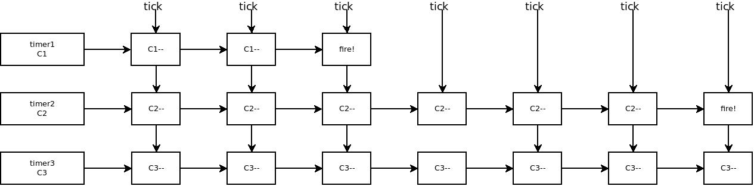
Рис. 4. Системный таймер

Модель стала настолько стандартом, что для нее создан специальный таймер в Cortex-M. Тем не менее у нее есть огромное количество недостатков, а именно:
- Необходимость будить процессор каждые несколько миллисекунд для обработки тика.
- При каждой обработке тика проводить декремент всех активных таймеров
- Все таймеры привязаны к абстрактной величине — тику. При изменении продолжительности тика все таймеры изменят свою продолжительность.
И самый главный недостаток — высокая гранулярность таймера, вследствии большой продолжительности системного тика. Это не позволяет использовать системные тики для точного отсчета аппаратных задержек. В итоге, чтобы реализовать аппаратную задержку, приходится крутить пустые циклы, либо реализовывать аппаратным таймером с отдельной синхронизацией.
Подобная реализация не только ведет к повышенному энергопотреблению и потреблению дополнительного процессорного времени, но и полностью списывает большинство преимуществ ОСРВ.

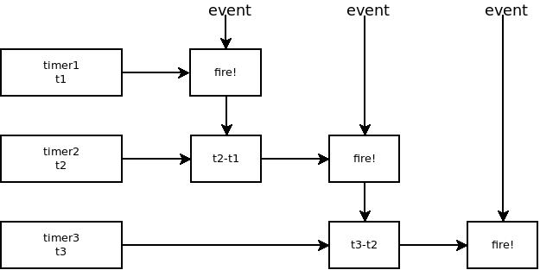
Рис. 5. Системный таймер REx

В REx используется системный таймер на базе событий. Это позволяет значительно снизить нагрузку на ядро и получить точность времени срабатывания таймера до 1 микросекунды (1 us). С максимальным периодом до 136 лет.
Фактическая реализация требует два таймера — ежесекундный импульс, который формирует список «таймеров секунды» и высокопрецезионный таймер, которому задается дельта времени между двумя событиями. Диапазон в секунду выбран не случайно — как правило, во многих микроконтроллерах уже есть RTC, которые имеют секундный импульс.
Также подобная реализация позволяет без дополнительных накладных расходов реализовывать аптайм системы с точностью до 1 микросекунды, а также оценивать время выполнения задач с аналогичной точностью.

2.4. Безмьютексная система
Второй глобальной проблемой производительности, после системных таймеров в TRON-based ОСРВ являются мьютексы. Рассмотрим на примере.

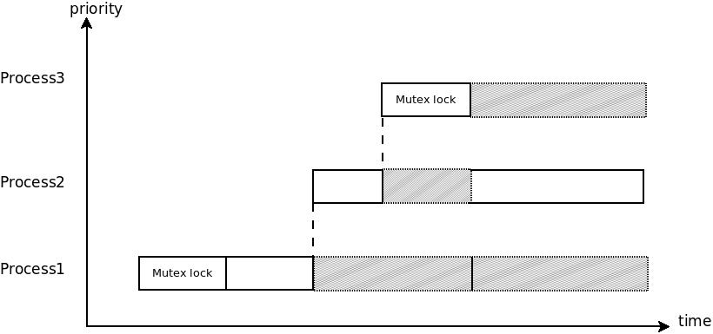
Рис. 6. Блокировка мьютексов

Время выполнения высокоприоритетного процесса №3 зависит от менее приоритетного процесса №2. Если процесс №3 работает непосредственно с железом, из-за удлиненного тайминга работоспособность может быть нарушена. Это классическая проблема мьютекса и имеет два стандартных полурешения.

а) Ceiling. Процесс, захватывающий мьютекс поднимается до максимального. В результате, при длительных задержках, встанет вся система, а не только процессы, прямо или косвенно участвующие в захвате мьютекса. Большинство систем на рынке сейчас имеют именно эту реализацию, в силу своей простоты.
б) Nested mutex priority inheritance. Процессу, захватившему мьютекс присваивается приоритет наивысшего из всех процессов, ожидающих мьютекс. Эта реализация более корректна, но сильно медленнее предыдущей из-за того, что может проходить несколько вытеснений контекста за одну простую операцию. К тому же она более сложна в реализации и занимает больше программного места.

Из вышесказанного видно, что проблема не имеет оптимального решения. А следовательно, необходимо строить архитектуру системы без использования мьютексов. Несмотря на то, что REx поддерживает мьютексы в реализации Б, это оставлено только для совместимости, основная мощь открывается в использовании механизмов ОСРВ для построения безмьютексных систем, а именно:

а) У адресного пространства RAM процесса только один контекст исполнения. Передача небольших объемов данных с копированием из одного процесса в другой (direct) возможна посредством ядра в качестве супервизора.
б) Блоки данных (block) не принадлежат адресному пространству процесса и могут быть переданы посредством хэндлов и открытия окна MPU только для одного процесса. Копирование данных при этом не происходит.
в) Потоки (stream) используются тогда, когда несколько процессов одновременно записывают небольшие порции данных для одного получателя. Ярким примером такого использования может служить stdio.

В итоге единственным случаем одновременного использования одного блока данных является процесс с использованием прерываний. В таком случае используются критические секции, на базе запрета прерываний. В cortex-m это составляет одну ассемблерную инструкцию. В большинстве данный функционал выделен в процесс драйвера, что значительно упрощает первоначальное изучение REx.

3. Супервизор

3.1. Аппаратно-зависимая часть
Находится в каталоге kernel/core. В составе:
- скрипт первоначальной загрузки
- обработчики системных исключений
- обработчик вызова ядра
- обработчик переключения контекста
- низкоуровневый маршрутизатор прерываний
- pend_switch_context. Процедура запроса переключения контекста
- process_setup_context. Процедура инициализации процесса
- disable_interrupts, enable_interrupts. Процедуры запрета/разрешения прерываний
- fatal. Низкоуровневый обработчик фатальных ошибок.

3.2. Ядро ядра
kernel/kernel.c:
- startup. Первоначальная инициализация системы.
- svc. Машрутизатор вызовов ядра.
- stdout_stub. Заглушка для stdout ядра.
- panic. Высокоуровневый обработчик фатальных ошибок

3.3. Остальные подсистемы ядра
Более детальное описание работы с каждой подсистемой из userspace будет дано ниже. Здесь приведено лишь базовое описание для понимания что как работает. Все файлы ядра располагаются в каталоге kernel.
- kprocess. Реализация работы с процессами, переключение контекста
- kirq. Высокоуровневый маршрутизатор прерываний. Программный VIC с вытесняющими приоритетами для систем, не имеющих аппаратной реализации (например, ARM7)
- ktimer. Реализация системного таймера и программных таймеров (если включены).
- dbg. Вывод отладочной информации для ядра. Работает при запрещенных прерываниях.
- kmalloc. Обертки для работы с менеджером памяти уровня ядра.
- kipc. Менеджер IPC. Может также использоваться непосредственно из ядра для отправки сообщения процессу (IPC_STREAM_WRITE, IPC_TIMEOUT).
- kblock, kdirect, kevent, kmutex, kobject, ksem, kstream. Реализация прочих объектов синхронизации. Используются только процессами.

4. Карта памяти
Карту памяти системы можно представить следующей схемой
Рис. 7. Карта памяти

4.1 Global
Окно, доступное для процесса в режиме чтения. Всегда находится по фиксированному адресу (обычно — младший адрес RAM). Необходимо для функционирования процесса и прерываний. Состав:
- heap. Указатель на адресное пространство текущего процесса.
- svc_irq. Адрес процедуры обработчика svc ядра. Необходим для прямого вызова обработчика, когда повышать контекст не требуется — из прерываний.
- lib. Указатель на структуру библиотек.

4.2 Kernel
Окно, доступное только ядру. Состав:
- код последней ошибки. Для взимодействия с библиотеками.
- stdout. Отладочный вывод.
- Список выполняемых процессов. Хранится как указатель. Может быть пустым, если все процессы ждут события.
- Активный процесс. Процесс, чей контекст выполняется в данный момент. Может быть NULL.
- Контекст исполнения. Вектор прерывания или -1, если выполняется процесс.
- Прерывания. Пользовательский список указателей на структуры хендлеров векторов прерываний. По умолчанию — все заглушки.
- Переменные подсистемы таймера.
- Структура основного пула памяти.
- Объекты ядра. Пользовательские глобальные объекты.

4.3. Main pool
Основной пул, в котором создаются все системные объекты и выделяется память для адресного пространства процессов.

4.4. Kernel stack(s)
Стек супервизора. Для ранних архитектур ARM — также отдельные стеки для других контекстов — например, IRQ.

5. Вызов супервизора

5.1. Системные вызовы
Нельзя напрямую вызвать функцию супервизора из процесса. Это приведет к нарушению работы всей системы. Чтобы вызвать супервизора, нужно прервать выполнение процесса. По-сути, это аналогично аппаратному прерыванию. В REx это осуществляется с помощью функции svc_call. Фактическая реализация архитектурно-зависимая, детали реализации можно найти в каталоге userspace/core.

void svc_call(unsigned int num, unsigned int param1, unsigned int param2, unsigned int param3)
num: номер системного вызова. Список, как и сама функция — в файле userspace/svc.h
param1, param2, param3: параметры системного вызова. Специфычны для каждого из вызовов.
Функция не возвращает значение (и не может возвращать, учитывая, что вызов и возврат не обязательно атомарны) — если необходимо вернуть какие-то данные в процесс, параметры могут быть использованы как указатель на структуру в адресном пространстве процесса.

Все описанные ниже функции работы с супервизором являются лишь обертками к этой функции. Также 4 параметра используются не случайно — это максимальное количество параметров в ARM, которые можно передать не используя стек.

5.2. Обработка прерываний
Аппаратные прерывания маршрутизируются через ядро. Это позволяет переопределить их в процессе выполнения а также передать параметры из процесса, связанного с прерыванием. Дополнительные накладные расходы составляют порядка 10 тактов. С целью безопасности, после того, как прерывание определено, оно блокируется на процесс, его определивший
typedef void (*IRQ)(int vector, void* param)
Прототип функции прерывания.
vector — номер вектора прерывания
param — пользовательский параметр, передаваемый в прерывание

void irq_register(int vector, IRQ handler, void* param)
Регистрация прерывания.
vector — номер вектора прерывания.
handler — процедура обработчика прерывания
param — пользовательский параметр

void irq_unregister(int vector)
Освобождение ранее зарегистрированного прерывания
vector — номер вектора прерывания.

Хорошей практикой является работа с прерываниями лишь в драйверах процессов. Но реалтаймовость может накладывать свои исключения.

5.3. Хэндлы
Хэндлы имеют два разных значения. Системные хэндлы — указатели на системные объекты, доступные лишь для ядра. Пользовательские хэндлы — идентификаторы объектов, специфичные для конкретного процесса или представляющие собой аппаратную абстракцию (см. ниже). Для использования супервизора зарезервированы следующие хэндлы:
INVALID_HANDLE — неверный хэндл
ANY_HANDLE — любой хэндл. Используется как wildcard.
KERNEL_HANDLE — хэндл, идентифицирующий ядро.

5.4. Объекты ядра
Объекты ядра — глобальные хэндлы, зарегистрированные в ядре и доступные всем процессам для чтения. По сути представляют собой аналог root fs, в условиях очень ограниченной памяти.
void object_set(int idx, HANDLE object)
Зарегистровать глобальный объект. После того, как хэндл зарегистрирован, только владелец может его изменить.
idx: индекс объекта.
object: значение хэндла

void object_set_self(int idx)
Зарегистрировать хэндл собственного процесса, как глобальный объект.
idx: индекс объекта.

HANDLE object_get(int idx)
Получить хэндл глобального объекта
idx: индекс объекта.

6. Процессы

6.1. Создание процесса
Для помощи супервизору в процессе создания процесса используется структура REX
typedef struct {
const char* name;
unsigned int size;
unsigned int priority;
unsigned int flags;
unsigned int ipc_size;
void (*fn) (void);
}REX;
name: указатель на строку с именем процесса
size: размер оперативной памяти процесса
priority: базовый приоритет процесса. Меньше — выше.
flags: список флагов процесса.
PROCESS_FLAGS_ACTIVE — запустить процесс после создания.
REX_HEAP_FLAGS(HEAP_PERSISTENT_NAME) — имя процесса находится в постоянной памяти, нет необходимости его резервировать в оперативной памяти.
ipc_size: размер очереди сообщений
fn: точка входа процесса

HANDLE process_create(const REX* rex)
Создание процесса. Возвращает хэндл процесса или INVALID_HANDLE в случае ошибки
rex: указатель на вышеописанную структуру

Для создания процесса нужно лишь знать указатель на структуру процесса, поэтому процессы можно загружать из внешних носителей, либо запускать из любого места во flash, скомпилированных отдельно.

6.2. Жизненный цикл процесса
Жизненный цикл процесса — это инициализация и бесконечный цикл, в котором он получает, обрабатывает и отправляет IPC.
void process1()
{
IPC ipc;
MY_STRUCT struct;
process_init(&struct);
bool need_post;
for(;;)
{
error(ERROR_OK);
ipc_read_ms(&ipc, 0, ANY_HANDLE);
need_post = false;
switch (ipc.cmd)
{
case CMD1:
need_post = process_cmd1(&struct, ipc.param1);
break;
case CMD2:
need_post = process_cmd2(&struct, ipc.param1);
break;
default:
break;
}
if (need_post)
ipc_post_or_error(&ipc);
}
}

6.3. Завершение процесса
Процесс не может выйти за пределы бесконечного цикла. Чтобы завершить процесс, нужно вызвать специальную команду.
void process_destroy(HANDLE process)
Завершить процесс.
process: хэндл процесса

void process_exit()
Завершить текущий процесс.

6.4. Карта памяти процесса
Процесс состоит из системного объекта PROCESS и адресного пространства, выделенного ему супервизором.
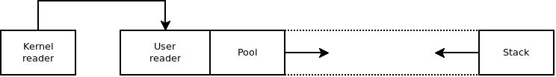
Рис. 7. Карта памяти процесса

Заголовок процесса состоит из:
- error. Код последней ошибки
- flags. Пользовательские флаги процесса.
- pool. Структура динамической памяти процесса
- stdio. Хэндлы.
- direct. Текущий режим direct I/O.
- Имя или указатель на имя процесса

6.5. Остальное API процесса
HANDLE process_get_current()
HANDLE process_iget_current()
Получить хэндл текущего процесса. Здесь и далее префикс i обозначает необходимость вызова команды из контекста прерывания.

unsigned int process_get_flags(HANDLE process)
Получить флаги процесса.
process: хэндл процесса

void process_set_flags(HANDLE process, unsigned int flags)
Установить флаги процесса. На данный момент только PROCESS_FLAGS_ACTIVE может быть установлено, что равносильно вызову freeze/unfreeze
process: хэндл процесса
flags: флаги для установки

void process_unfreeze(HANDLE process)
Возобновить исполнение процесса.
process: хэндл процесса

void process_freeze(HANDLE process)
Остановить исполнение процесса.
process: хэндл процесса

unsigned int process_get_priority(HANDLE process)
Получить приоритет процесса.
process: хэндл процесса
unsigned int process_get_current_priority()
Получить приоритет текущего процесса

void process_set_priority(HANDLE process, unsigned int priority)
Установить приоритет процесса
process: хэндл процесса
priority: значение приоритета

void process_set_current_priority(unsigned int priority)
Установить приоритет текущего процесса
priority: значение приоритета

void sleep(TIME* time)
void sleep_ms(unsigned int ms)
void sleep_us(unsigned int us)
Приостановить текущий процесс до тайм-аута. Супервизор переходит при этом к исполнению следующего процесса или останавливает ядро. Здесь и далее параметры времени указываются в трех видах.
time: Указатель на структуру TIME
ms: относительно время в миллисекундах
us: относительное время в микросекундах

6.6. Профилирование процессов
Для использования профилирования процессов предварительно должна быть включена опция в настройках ядра.
void process_switch_test()
Тестирование переключения процессов. Может использоваться для оценки производительности ядра.
void process_info()
Вывод отладочной информации о списке процессов и используемой памяти

7. Синхронизация процессов

7.1. Межпроцессные сообщения
Межпроцессные сообщения, или IPC, позволяют отправлять сообщения от одного процесса другому. В своем принципе это аналог системного вызова, с той лишь разницей, что общение происходит с другим процессом, а не ядром.
typedef struct {
HANDLE process;
unsigned int cmd;
unsigned int param1;
unsigned int param2;
unsigned int param3;
} IPC;
process: хэндл процесса, которому мы отправляем сообщение, либо от которого сообщение пришло. Отправить сообщение можно только другому процессу, прийти сообщение может от другого процесса или ядра, в последнем случае значение этого параметра будет KERNEL_HANDLE.
cmd: код сообщения.
Ядром зарезервированы следующие сообщения:
IPC_PING — проверка жизнеспособности процесса. Все процессы обязаны отвечать на это сообщение таким же.
IPC_STREAM_WRITE — какой-либо из процессов записал в поток (stream), который слушает процесс.
IPC_TIMEOUT — тайм-аут программного таймера.

Также некоторые сообщения зарегистрированы системой (система не связана с ядром и не обязательно может быть его частью, являясь лишь одним из вариантов реализации):
IPC_SET_STDIO — Если драйвер основного stdio не является монолитным, данное сообщение отправляется драйвером stdio после своей инициализации драйверам, созданным до него.
IPC_GET_INFO — Запрос к драйверу о выводе в stdio своей отладочной информации. От драйвера не требуется обязательного исполнения данного запроса.
IPC_READ, IPC_WRITE, IPC_CANCEL_IO, IPC_FLUSH, IPC_SEEK, IPC_OPEN, IPC_CLOSE — набор запросов для реализации файловой абстракции. Более подробно будет рассмотрено ниже.
IPC_GET_RX_STREAM, IPC_GET_TX_STREAM — получить хэндл потока. Используется для процессов, осуществляющих обмен данными с помощью двунаправленных потоков данных — например: uart, CDC.

Все пользовательские коды сообщений должны быть не меньше IPC_USER.
param1, param2, param3: Параметры, специфичные для кода запроса. В общем случае рекомендуется придерживаться правила: param1 — хэндл объекта, param2 — объект данных, param3 — размер или код ошибки. Однако, данное правило не является обязательным.

void ipc_post(IPC* ipc)
void ipc_ipost(IPC* ipc)
Отправить сообщение процессу.
ipc: указатель на инициализированную ранее структуру IPC.

void ipc_post_inline(HANDLE process, unsigned int cmd, unsigned int param1, unsigned int param2, unsigned int param3)
Аналогична предыдущей, но параметры передаются в качестве аргументов функции

void ipc_post_or_error(IPC* ipc)
Аналогична ipc_post, но дополнительно значение param3 заменяется кодом последней ошибки.

bool ipc_read(IPC* ipc, TIME* timeout, HANDLE wait_process)
bool ipc_read_ms(IPC* ipc, unsigned int ms, HANDLE wait_process)
bool ipc_read_us(IPC* ipc, unsigned int us, HANDLE wait_process)
Получить сообщение от процесса. Возвращает true, если после выхода из функции у процесса не установлено кода ошибки. Время ожидания может быть равно нулю, в таком случае процесс заснет до первого сообщения, соответствующего запросу.
wait_process: процесс, от которого ожидаемым сообщения. Для чтения сообщения от любого процесса необходимо использовать хэндл ANY_HANDLE.

void ipc_call(IPC* ipc, TIME* timeout)
void ipc_call_ms(IPC* ipc, unsigned int ms)
void ipc_call_us(IPC* ipc, unsigned int us)
ipc_post + ipc_read реализованные одним запросом к ядру. Сообщение ожидается только от того процесса, которому было отправлено. В использовании этой и аналогичных функций нужно соблюдать осторожность — нельзя использовать синхронные запросы ipc_call к процессу, когда к этому же процессу уже существует асинхронный запрос.

bool call(IPC* ipc)
Обертка к ipc_call с установлением кода последней ошибки.

bool ack(HANDLE process, unsigned int cmd, unsigned int param1, unsigned int param2, unsigned int param3)
Инлайн-версия call.

HANDLE get(HANDLE process, unsigned int cmd, unsigned int param1, unsigned int param2, unsigned int param3)
Инлайн версия call c возвратом хэндла от процесса, к которому осуществлялся запрос. Хэндл передается в param2. В случае ошибки возвращается INVALID_HANDLE и устанавливается код последней ошибки.

7.2. Потоки
Потоки используются для записи данных из одного или нескольких источников в один приемник. Владелец потока создает объект потока и раздает другим процессам хэндлы потока. Процесс создает хэндл экземпляра потока и пишет в поток через экземпляр потока данные или читает данные из него. Если в потоке недостаточно данных при чтении, или, недостаточно свободного места при записи, процесс засыпает до тех пор, пока операция не завершится успешно. Зачастую потоки используются парой — один для чтения, другой для записи. Внутренняя реализация потоков основана на кольцевых буферах.

HANDLE stream_create(unsigned int size)
Создать поток. Возвращает хэндл потока или INVALID_HANDLE в случае ошибки.
size: размер потока в байтах

HANDLE stream_open(HANDLE stream)
Открыть экземпляр потока. Возвращает хэндл потока или INVALID_HANDLE в случае ошибки.
stream: хэндл ранее созданного потока командой stream_create.
void stream_close(HANDLE handle)
Закрыть экземпляр потока.
handle: хэндл ранее созданного экземпляра потока командой stream_open.

void stream_destroy(HANDLE stream)
Уничтожает поток. Все экземпляры потока при этом закрываются.
stream: хэндл потока

unsigned int stream_get_size(HANDLE stream)
Возвращает размер данных потока. При использовании правила одного получателя, данное значение гарантированно не уменьшится.
stream: хэндл потока

unsigned int stream_get_free(HANDLE stream)
Возвращает размер свободного места в потоке. Команда имеет смысл только при условии, что у потока один отправитель. Например, драйвер uart.
stream: хэндл потока

bool stream_listen(HANDLE stream, void* param)
Начать слушать поток. Как только в потоке появятся данные, процесс получит от ядра сообщение о заполнении потока следующего вида - process: KERNEL_PROCESS, cmd: IPC_STREAM_WRITE, param1: param, param2: stream, param3: size. После отправки данного сообщения мониторинг потока ядром останавливается. Возвращает true в случае успеха.
stream: хэндл потока
param: пользовательский хэндл, идентифицирующий данный поток

bool stream_stop_listen(HANDLE stream)
Остановить чтение потока.
stream: хэндл потока

bool stream_write(HANDLE handle, const char* buf, unsigned int size)
Записать данные в поток. True в случае успеха.
handle: хэндл экземпляра потока
buf: указатель на буфер данных
size: размер буфера данных

bool stream_read(HANDLE handle, char* buf, unsigned int size)
Прочитать данные из потока. True в случае успеха.
handle: хэндл экземпляра потока
buf: указатель на буфер данных
size: размер буфера данных

void stream_flush(HANDLE stream)
Очистить поток. Все операции чтения и/или записи при это завершаются.
stream: хэндл потока

Для процессов, работающих с потоками могут также использоваться запросы get для получения хэндла потока:
get(process, IPC_GET_RX_STREAM, handle, 0, 0)
get(process, IPC_GET_TX_STREAM, handle, 0, 0)
где:
process: процесс-владелец потока
handle: пользовательский хэндл, идентифицирующий поток

7.3. Блоки
Когда необходима передача больших объемов данных между процессами, в REx используются блоки. Блоки создаются вне адресного пространства процесса, поэтому передача блоков между процессами не требует операций копирования. Процессу, причем только одному в один момент времени, разрешается кратковременный доступ в адресное пространство блока. Обычно, вместе с блоком отправляется IPC, чтобы уточнить, какие действия необходимо произвести с данным блоком.

HANDLE block_create(unsigned int size)
Создать блок данных. Возвращает хэндл блока, либо INVALID_HANDLE, если операция выполнилась неудачно.
size: размер данных блока в байтах

void* block_open(HANDLE block)
Получить указатель на данные блока. Возвращает указатель, либо NULL, если операция выполнилась неудачно.
block: хэндл блока данных

unsigned int block_get_size(HANDLE block)
Уточнить у ядра размер данного блока. Возвращает размер в байтах
block: хэндл блока данных

void block_send(HANDLE block, HANDLE receiver)
void block_isend(HANDLE block, HANDLE receiver)
Отправить блок другому процессу.
block: хэндл блока данных
receiver: хэндл процесса-получателя блока данных

void block_return(HANDLE block)
void block_ireturn(HANDLE block)
Вернуть блок данных владельцу. Данную функцию следует использовать лишь в аварийных случаях — например, завершения процесса. В остальных случаях правильнее использовать block_send — блок может использоваться множеством процессов и не всегда отправитель является владельцем.
block: хэндл блока данных

void block_send_ipc(HANDLE block, HANDLE receiver, IPC* ipc)
void block_isend_ipc(HANDLE block, HANDLE receiver, IPC* ipc)
void block_send_ipc_inline(HANDLE block, HANDLE receiver, unsigned int cmd, unsigned int param1, unsigned int param2, unsigned int param3)
void block_isend_ipc_inline(HANDLE block, HANDLE receiver, unsigned int cmd, unsigned int param1, unsigned int param2, unsigned int param3)
Комбинация функций block_send + ipc_post, реализованная одним запросом к ядру.
block: хэндл блока данных
receiver: хэндл процесса-получателя блока данных
ipc: указатель на инициализированную ранее структуру IPC.

7.4. Прямой доступ
Прямой доступ используется, в основном, для передачи конфигурационных данных другому процессу. Параметров IPC в данной ситуации, обычно, не хватает, а использование блока — накладно и в случае разовой операции может привести к лишней фрагментации памяти. Процесс разрешает чтение и/или запись в свое адресное пространство, а сторонний процесс, используя ядро, читает и/или записывает данные из/в другого/й процесса. При этом само разрешение чтения/записи не требует вызова ядра. Данная операция с точки зрения инициатора должна сопровождаться блокирующим запросом к другому процессу, чтобы данные не были переписаны в процессе работы. Сторонний процесс может читать/писать данные порционно, при это ядро инкрементирует адрес процесса инициатора, пока размер не превысит разрешенный инициатором.

void direct_enable_read(HANDLE process, void* addr, unsigned int size)
Разрешить чтение другому процессу. Весь разрешенный диапазон должен быть в адресном пространстве инициатора, иначе операция чтения у стороннего процесса завершится ошибкой.
process: хэндл процесса, которому мы разрешаем чтение нашего адресного пространства.
addr: адрес
size: размер в байтах

void direct_enable_write(HANDLE process, void* addr, unsigned int size)
Разрешить запись другому процессу. Весь разрешенный диапазон должен быть в адресном пространстве инициатора, иначе операция записи у стороннего процесса завершится ошибкой.
process: хэндл процесса, которому мы разрешаем запись в наше адресное пространство.
addr: адрес
size: размер в байтах

void direct_enable_read_write(HANDLE process, void* addr, unsigned int size)
Разрешить чтение и/или запись другому процессу. Весь разрешенный диапазон должен быть в адресном пространстве инициатора, иначе операция записи у стороннего процесса завершится ошибкой. Данный режим не разрешает частичного чтения или частичной записи.
process: хэндл процесса, которому мы разрешаем чтение/запись в нашем адресном пространстве.
addr: адрес
size: размер в байтах

bool direct_read(HANDLE process, void* addr, unsigned int size)
Произвести прямое чтение данных. Размер должен быть меньше или равен тому, что разрешил процесс-инициатор. Возвращает true в случае успеха.
process: хэндл процесса-инициатора
addr: адрес
size: размер в байтах

bool direct_write(HANDLE process, void* addr, unsigned int size)
Произвести прямую запись данных. Размер должен быть меньше или равен тому, что разрешил процесс-инициатор. Возвращает true в случае успеха.
process: хэндл процесса-инициатора
addr: адрес
size: размер в байтах

8. Системный таймер
После первичной инициализации драйверов, приложение обязано инициализировать системный таймер и запустить ежесекундный импульс. После инициализации, процедуры системных вызовов будут заблокированы с целью безопасности. Обычно данные функции уже реализованы в базовых драйверах таймера и RTC, данный раздел приводится лишь для понимания общих принципов работы REx.

8.1. Инициализация системного таймера
Для инициализации системного таймера используется структура с набором функций-каллбэков, которые будут вызываться ядром по необходимости. Следует подходить с особой осторожностью к написанию этих функций, так как они, с целью высокой производительности, будут вызываться из контекста супервизора напрямую. Также функции обязаны работать даже при условии запрета прерываний.
typedef struct {
void (*start) (unsigned int us, void* param);
void (*stop) (void* param);
unsigned int (*elapsed) (void* param);
} CB_SVC_TIMER;
start: Запустить системный таймер с указанным значением микросекунд. Таймер должен также поддерживать режим free run, когда нет системных событий, в таком случае значение us будет > 1 секунды.
stop: Остановить системный таймер.
elapsed: Возвращает количество микросекунд, прошедших со времени запуска таймера.

void timer_setup(CB_SVC_TIMER* cb_svc_timer, void* cb_svc_timer_param)
Функция проводит первичную инициализацию таймера. Функция может быть вызвана только один раз после запуска ОСРВ, все дальнейшие вызовы вернут ошибку.
cb_svc_timer: указатель на ранее описанную структуру функций-каллбэков.
cb_svc_timer_param: специфичный для реализации параметр, который будет передан при вызове любого из каллбэков.

void timer_second_pulse()
Информирование ядра о том, что прошел секундный импульс. Вызывается только из контекста прерывания (таймера или RTC).

void timer_hpet_timeout()
Информирование ядра о том, что произошел тайм-аут высокопрецезионного таймера. Вызывается только из контекста прерывания (таймера). Срабатывание тайм-аута в режиме free run, информирует систему об отсутствии или некорректных настройках секундного импульса.

8.2. API таймера
void get_uptime(TIME* uptime)
Возвращает время в секундах и микросекундах от момента запуска системы. Дельта этого события может использоваться для оценки времени исполнения задач.
uptime: указатель на возвращаемую структуру TIME.

8.3. Программные таймеры
Программные таймеры позволяют сэкономить на аппаратных таймерах, в случае, если лишние ресурсы являются важнее жесткого реалтайма аппаратных таймеров. Также они легко интегрируются в жизненный цикл процесса.

HANDLE timer_create(HANDLE app_handle)
Создать программный таймер. Возвращает системный хэндл таймера или INVALID_HANDLE в случае ошибки
app_handle: пользовательский хэндл таймера, который будет вернут в качестве аргумента. Зачастую это константа для более возможности обработки switch-case и в рамках общей концепции аппаратной абстракции.

void timer_destroy(HANDLE timer)
Уничтожить ранее созданный программный таймер.
timer: системный хэндл таймера

void timer_start(HANDLE timer, TIME* time, unsigned int mode)
void timer_start_ms(HANDLE timer, unsigned int time_ms, unsigned int mode)
void timer_start_us(HANDLE timer, unsigned int time_us, unsigned int mode)
Запустить программный таймер. Если произойдет тайм-аут, ядром будет отправлено процессу следующее сообщение: cmd: IPC_TIMEOUT, process: KERNEL_HANDLE, param1: app_handle, param2: handle.
timer: системный хэндл таймера
mode: режим запуска. Может принимать следующие значения:
0: после тайм-аута остановить таймер
TIMER_MODE_PERIODIC: после запуска таймер будет перезапущен с аналогичным тайм-аутом. Данным режимом стоит пользоваться с крайней осторожностью, т. к. это может вызвать при неправильном планировании переполнение очереди сообщений процесса.

void timer_stop(HANDLE timer)
void timer_istop(HANDLE timer)
Остановить ранее запущенный программный таймер.
timer: системный хэндл таймера

9. Абстракция
REx создает базу для аппаратной и логической абстракции, что позволяет значительно ускорить как разработку приложений, так и переход на другие аппаратные платформы. Набор этих правил достаточно гибок, что позволяет учесть любые нестандартные ситуации, не отклоняясь от общей концепции.

9.1. Аппаратная абстракция
Как было сказано выше, при передаче IPC, рекомендуется использовать param1 как хэндл, идентифицирующий устройство по его классу и номеру. Например, хендл для устройства UART3 можно представить как совокупность класса устройства HAL_UART и номера устройства №3. Список классов других устройств можно увидеть в файле userspace/sys.h. Для работы с хэндлами устройств используются следующие макросы:

HAL_HANDLE(group, item)
Сгенерировать хэндл устройства используя его класс и порядковый номер.
group: класс устройства
item: порядковый номер устройства

HAL_ITEM(handle)
Получить порядковый номер устройства из хэндла. Используется, в основном, на уровне драйверов.
handle: хэндл устройства

HAL_GROUP(handle)
Получить класс устройства из хэндла. Используется, в основном, на уровне драйверов.
handle: хэндл устройства

С развитием монолитных драйверов — когда один процесс распределяет запросы нескольких классов устройств, появилась задача абстракций не только параметров, но и команд. Все эти запросы прозрачны для пользователя, но значительно упрощают маршрутизацию системных запросов для драйвера. Для этих целей используются следующие макросы:

HAL_IPC(hal)
Сгенерировать номер первой команды IPC для класса устройств. Используется как первый элемент enum.
hal: класс устройства

HAL_IPC_GROUP(ipc)
Получить класс устройства по конечному коду команды. Используется, в основном, на уровне монолитных драйверов для маршрутизации запросов в конечную подсистему.
ipc: команда, передаваемая в IPC

Для класса устройств отводится 16 бит, оставшиеся 16 бит зависят от реализации конкретного класса устройства. В ряде случаев, как первые, так и вторые 16 бит являются избыточными для реализации и могут использоваться для реализации абстракции внутри конкретного класса устройства. Например, так реализована абстракция в стеке USB Device.

HAL_USBD_INTERFACE(num, user)
Сгенерировать хэндл класса USB device для класса интерфейса.
num: номер интерфейса
user: код, специфичный для класса интерфейса

HAL_USBD_INTERFACE_NUM(hal)
Получить номер интерфейса из хэндла. Используется стеком USB device для маршрутизации запросов к интерфейсам.
hal: хэндл запроса

HAL_USBD_INTERFACE_USER(hal)
Получить код запроса из хэндла. Используется классами USB device для внутренней маршрутизации запросов.
hal: хэндл запроса

Также, стеком USB device резервируются специцичные коды запросов (не хэндлы) для разделения запросов к интерфейсу и непосредственно устройству:
USBD_HANDLE_DEVICE — код запроса к устройству
USBD_HANDLE_INTERFACE — код запроса к интерфейсу

9.2. Файлы
Файлы в REx — это тоже вид абстракции. В отличии от классических ОС, здесь нет привязки как к транспорту, так и к виду механизма передачи данных (блочного или символьного). Хотя, в большинстве своем, подразумевается работа с файлами при помощи блочных механизмов синхронизации, что кардинально отличается от десктопных ОС. С другой стороны, «классические файлы» больше похожи не реализацию потоков. Под файлом здесь и далее подразумевается набор стандартизированных IPC с необязательным транспортом для передачи данных. Тем не менее, на пользовательском уровне работа с файлами не очень отличается от десктопных функций. В качестве транспорта для файлов, обычно, используются блоки или прямой доступ.

HANDLE fopen(HANDLE process, HANDLE file, unsigned int mode)
Открыть файл. Возвращает хэндл файла или INVALID_HANDLE в случае ошибки
process: процесс владелец файла
file: хэндл файла. Специфичен для реализации, однако для аппаратных файлов рекомендуется стандартизированное использование, например: HAL_HANDLE(HAL_UART, 3) — открыть UART3.
mode: режим открытия файла. Специфичен для реализации.

HANDLE fopen_p(HANDLE process, HANDLE file, unsigned int mode, void* param)
Открыть файл. Возвращает хэндл файла или INVALID_HANDLE в случае ошибки. Аналогично предыдущему, но процессу будет передан дополнительный параметр.
process: процесс владелец файла
file: хэндл файла. Специфичен для реализации, однако для аппаратных файлов рекомендуется стандартизированное использование.
mode: режим открытия файла. Специфичен для реализации.
param: параметр, дополнительно передаваемый процессу. Специфичен для реализации.

HANDLE fopen_ex(HANDLE process, HANDLE file, unsigned int mode, void* ptr, unsigned int size)
Открыть файл. Возвращает хэндл файла или INVALID_HANDLE в случае ошибки. Аналогично предыдущему, но процессу будет передана дополнительная структура из памяти процесса-отправителя. Примером может служить передача параметров настройки ком-порта.
process: процесс владелец файла
file: хэндл файла. Специфичен для реализации, однако для аппаратных файлов рекомендуется стандартизированное использование.
mode: режим открытия файла. Специфичен для реализации.
ptr: адрес в памяти отправителя, где располагается структура для отправки. Специфичен для реализации.
size: размер структуры параметров. Специфично для реализации.

bool fclose(HANDLE process, HANDLE file)
Закрыть ранее открытый файл. True в случае успеха
process: процесс владелец файла
file: хэндл, полученный при открытии файла

void fread_async(HANDLE process, HANDLE file, HANDLE block, unsigned int size)
void firead_async(HANDLE process, HANDLE file, HANDLE block, unsigned int size)
void fread_complete(HANDLE process, HANDLE file, HANDLE block, unsigned int size)
void firead_complete(HANDLE process, HANDLE file, HANDLE block, unsigned int size)
int fread(HANDLE process, HANDLE file, HANDLE block, unsigned int size)
Начать/завершить асинхронное или выполнить блокирующее чтение файла. В качестве транспорта используется блок. Блокирующее чтение возвращает количество прочтенных байт, либо отрицательно значение, в случае ошибки. К одному и тому же процессу нельзя одновременно обращаться асинхронно и блокирующим доступом — неизвестно, какой ответ придет раньше.
process: процесс владелец файла
file: хэндл, полученный при открытии файла
block: хэндл блока данных
size: максимальный размер в байтах, который требуется прочитать

void fdread_async(HANDLE process, HANDLE file, void* addr, unsigned int size)
int fdread(HANDLE process, HANDLE file, void* addr, unsigned int size)
Произвести асинхронное/блокирующее чтение файла. В качестве транспорта используется прямой доступ. Блокирующее чтение возвращает количество прочтенных байт, либо отрицательно значение, в случае ошибки. К одному и тому же процессу нельзя одновременно обращаться асинхронно и блокирующим доступом — неизвестно, какой ответ придет раньше.
process: процесс владелец файла
file: хэндл, полученный при открытии файла
ptr: адрес в памяти получателя, куда будут записаны полученные данные.
size: максимальный размер в байтах, который требуется прочитать

void fwrite_async(HANDLE process, HANDLE file, HANDLE block, unsigned int size)
void fiwrite_async(HANDLE process, HANDLE file, HANDLE block, unsigned int size)
void fwrite_complete(HANDLE process, HANDLE file, HANDLE block, unsigned int size)
void fiwrite_complete(HANDLE process, HANDLE file, HANDLE block, unsigned int size)
int fwrite(HANDLE process, HANDLE file, HANDLE block, unsigned int size)
Начать/завершить асинхронную или выполнить блокирующую запись в файл. В качестве транспорта используется блок. Блокирующая запись возвращает количество записанных байт, либо отрицательно значение, в случае ошибки. К одному и тому же процессу нельзя одновременно обращаться асинхронно и блокирующим доступом — неизвестно, какой ответ придет раньше.
process: процесс владелец файла
file: хэндл, полученный при открытии файла
block: хэндл блока данных
size: размер в байтах, которые требуется записать

void fdwrite_async(HANDLE process, HANDLE file, void* addr, unsigned int size)
int fdwrite(HANDLE process, HANDLE file, void* addr, unsigned int size)
Произвести асинхронную/блокирующую запись в файл. В качестве транспорта используется прямой доступ. Блокирующая запись возвращает количество записанных байт, либо отрицательно значение, в случае ошибки. К одному и тому же процессу нельзя одновременно обращаться асинхронно и блокирующим доступом — неизвестно, какой ответ придет раньше.
process: процесс владелец файла
file: хэндл, полученный при открытии файла
ptr: адрес в памяти отправителя, откуда будут прочитаны данные для записи.
size: размер в байтах, которые требуется записать

bool fflush(HANDLE process, HANDLE file)
Сбросить все операции чтения/записи к файлу. Все операции будут сброшены, а хэндлы объектов возвращены. Возвращает true в случае успеха.
process: процесс владелец файла
file: хэндл, полученный при открытии файла

bool fseek(HANDLE process, HANDLE file, unsigned int pos)
Переместить указатель файла на заданную позицию. Специфично реализации и не является обязательным. Возвращает true в случае успеха.
process: процесс владелец файла
file: хэндл, полученный при открытии файла
pos: номер позиции, на которую необходимо переместиться

void fcancel_io(HANDLE process, HANDLE file)
void ficancel_io(HANDLE process, HANDLE file)
Отменить асинхронную операцию чтения или записи с файлом.
process: процесс владелец файла
file: хэндл, полученный при открытии файла

Еще одним момент, который стоит упомянуть — это относительность между понятиями чтения и записи. Ведь если один процесс читает, то другой пишет. В общем случае подразумевается операция «чтения», когда высокоуровневый процесс получает данные от низкоуровневого, а «записи», когда высокоуровневый процесс записывает данные в низкоуровневый. В случае прикладной реализации файлов, «высокоуровневый» может быть заменен на «владелец» (master), а «низкоуровневый» на «подчиненный» (slave).

9.3. STDIO
STDIO реализовано на базе потоков. В заголовке процесса хранятся хэндлы экзепляров потока и все библиотечные функции работают непосредственно с ними (printf, putc, getc). Первоначальные хэндлы потоков хранятся глобальными объектами ядра. Процесс может использовать их, либо, если необходимо, использовать для этих целей любой другой поток. Номера объектов ядра для STDIO должны быть определены в конфигурационных файлах. Сама же реализация, зачастую, располагается непосредственно в драйверах устройств.

SYS_OBJ_STDOUT — номер объекта основного хэндла потока STDOUT
SYS_OBJ_STDIN — номер объекта основного хэндла потока STDIN

bool open_stdout()
bool open_stdin()
Создать экземпляр потока stdout/stdin, используя основной хэндл. Возвращает true в случае успеха.

void close_stdout()
void close_stdin()
Удалить экземпляр потока stdout/stdin.

После создания экземпляра потока stdout, работа не отличается с классическим stdlib:
#include «userspace/stdlib.h»
...
printf(«Hello, world!»);

Реализация stdout уровня ядра принципиально отличается от реализации stdout для процессов. Чтобы ядро могло отправлять отладочную информацию, процесс должен зарегистрировать каллбэк-функцию. Эта функция является вторым исключением (первое — системный таймер), при котором супервизор напрямую вызывает код приложения, поэтому здесь также должна быть соблюдена особая осторожность при написании. В целях безопасности функция регистрации также блокируется после первого вызова. Функция каллбэк должна иметь возможность работы при запрещенных прерываниях для отладки системных исключений.

typedef void (*STDOUT)(const char *const buf, unsigned int size, void* param);
Прототип функции для организации stdout ядра.
buf: буфер символов для отправки
size: длина буфера
param: параметр, специфичный для реализации

void setup_dbg(STDOUT stdout, void* param)
Регистрации функции-каллбэка. Может быть вызвана только один раз после запуска системы.
stdout: функция-каллбэк
param: параметр, специфичный для реализации. Будет возвращен при вызове каллбэка

Само же использование функции, практически, не отличается от использования в процессах:
#include «kernel/dbg.h»
...
printk(«Hello from kernel!»);
Следует также отметить, что для реализации форматирования используется одна и та же библиотечная функция и дублирования кода не производится.

10. Системные библиотеки
Системные библиотеки предоставляют возможность общего использования библиотек как непосредственно ядром, так и пользовательскими процессами. Системные библиотеки расположены в отдельном адресном пространстве и доступны через указатель
__GLOBAL->lib. Вызовы библиотек из ядра требуют дополнительной замены
__GLOBAL->heap адресного пространства процесса на адресное пространство ядра, для возврата кода ошибки. Данная операция производится при помощь макросов LIB_ENTER, LIB_EXIT. Как правило, большинство вызовов ядра уже содержат эти макросы и имеют префикс 'k' в названии.

10.1. stdlib
void* malloc(int size)
void* kmalloc(int size)
Выделить динамическую память в адресном пространстве процесса (или ядра). Возвращает указатель на выделенную память или NULL. В последнем случае код ошибки будет записан и может быть прочитан через get_last_error();
size: размер в байтах

void* realloc(void* ptr, int size)
void* krealloc(void* ptr, int size)
Изменить размер ранее выделенной динамической памяти. Возвращает указатель на выделенную память или NULL. В последнем случае код ошибки будет записан и может быть прочитан через get_last_error();
ptr: указатель на ранее выделенную динамическую память
size: новый размер

void free(void* ptr)
void kfree(void* ptr)
Освободить ранее выделенную динамическую память.
ptr: указатель на ранее выделенную динамическую память

unsigned long atou(const char *const buf, int size)
Преобразовать текст в число. Возвращает цифровое значение.
buf: указатель на строку или часть строки
size: количество байт для преобразования

int utoa(char* buf, unsigned long value, int radix, bool uppercase)
Преобразовать число в текст. Возвращает количество символов.
buf: выходной буфер
value: значение
radix: система счисления
uppercase: необходимость преобразования букв в верхний регистр

10.2. stdio
void printf(const char *const fmt, …)
void printk(const char *const fmt, …)
Произвести форматирование строки и отправить в stdout. Список аргументов соответствует стандарту языка Си.

void sprintf(char* str, const char *const fmt, …)
Аналогично предыдущему, но отправить форматирование в выходную строку.

void puts(const char* s)
Отправить NULL-terminated строку в stdout. Можно использовать только в пользовательском процессе.

void putc(const char c)
Отправить символ в stdout. Можно использовать только в пользовательском процессе.

char getc()
Прочитать символ из stdin. Можно использовать только в пользовательском процессе.

char* gets(char* s, int max_size)
Прочитать NULL-terminated строку из stdin. Можно использовать только в пользовательском процессе.

10.3. Time
Для работы со временем и датой в REx используются следующие структуры:
typedef unsigned long time_t;

struct tm {
unsigned char tm_sec;
unsigned char tm_min;
unsigned char tm_hour;
unsigned char tm_mday;
unsigned char tm_mon;
unsigned short tm_year;
};

typedef struct {
time_t sec;
unsigned int usec;
}TIME;

Первые две аналогичны ANSI. Третья используется для внутренних целей — таймеров, синхронизации процессов и т. д. Все внутреннее время хранится в UTC, формат хранения соответствует POSIX.

time_t mktime(struct tm* ts)
Преобразовать дату/время из struct tm в time_t. Используется UTC.

struct tm* gmtime(time_t time, struct tm* ts)
Преобразовать дату/время из time_t в struct tm. Используется UTC.

int time_compare(TIME* from, TIME* to)
Сравнение времени в формате TIME. from < to = 1, from > to = -1, from == to = 0

void time_add(TIME* from, TIME* to, TIME* res)
Сложить время. Res может быть from или to.

void time_sub(TIME* from, TIME* to, TIME* res)
Вычесть to - from. Res может быть from или to.

void us_to_time(int us, TIME* time)
void ms_to_time(int ms, TIME* time)
Преобразовать значение милли/микро- секунд в TIME.

int time_to_us(TIME* time)
int time_to_ms(TIME* time)
Преобразовать значение TIME в милли/микро- секунды.

TIME* time_elapsed(TIME* from, TIME* res)
unsigned int time_elapsed_ms(TIME* from)
unsigned int time_elapsed_us(TIME* from)
Получить значение времени, прошедшего от начального события. Может быть вызвано только из процесса.

10.4. Heap
Функции для работы с системными параметрами процесса.

char* process_name()
Получить имя текущего процесса.
char* kprocess_name(PROCESS* process)
Получить имя процесса в ядре по указателю на структуру процесса.

int get_last_error()
Получить код последней ошибки.

void error(int error)
Установить код ошибки.

10.6. Array
Динамические массивы

ARRAY* array_create(ARRAY** ar, unsigned int data_size, unsigned int reserved)
Создать динамический массив. Возвращает указатель на созданный массив, либо NULL, если произошла ошибка.
ar: адрес указателя динамического массива
data_size: размер элемента в байтах
reserved: сколько элемента резервировать при создании

void array_destroy(ARRAY** ar)
Удалить ранее созданный динамический массив.
ar: адрес указателя динамического массива

void* array_at(ARRAY* ar, unsigned int index)
Получить элемент из массива по индексу. Возвращает указатель на элемент, либо NULL, если индекс указан неверно.
ar: адрес динамического массива
index: индекс элемента

unsigned int array_size(ARRAY* ar)
Получить размер массива (в элементах).
ar: адрес динамического массива

ARRAY* array_append(ARRAY** ar)
Добавить элемент в конец динамического массива. Возвращает указатель на созданный массив, либо NULL, если произошла ошибка.
ar: адрес указателя динамического массива

ARRAY* array_insert(ARRAY** ar, unsigned int index)
Вставить элемент в позицию динамического массива. Возвращает указатель на созданный массив, либо NULL, если произошла ошибка.
ar: адрес указателя динамического массива
index: индекс элемента

ARRAY* array_clear(ARRAY** ar)
Очистить массив. Физически зарезервированная память при этом не освобождается.
ar: адрес указателя динамического массива

ARRAY* array_remove(ARRAY** ar, unsigned int index)
Удалить элемент из массива. Физически зарезервированная память при этом не освобождается.
ar: адрес указателя динамического массива
index: индекс элемента

ARRAY* array_squeeze(ARRAY** ar)
Сжать массив согласно реально используемому количеству элементов, освободив лишнюю память.
ar: адрес указателя динамического массива

10.8. GPIO
С точки зрения защиты памяти, реализация работы с прерываниями и регистрами должна быть выделена в отдельный процесс. Однако, существуют задачи, в которых требуется управление периферией непосредственно через GPIO без аппаратного управления. Например, это медленная периферия или непосредственная работа с A/D шинами без аппаратной поддержки со стороны микроконтроллера. Решение по этому вопросу — предоставлять или нет прямой доступ к периферии из приложения — лежит полностью на пользователе и может быть отключено в настройках.

Библиотека GPIO предоставляет базовый режим управления пинами микроконтроллера в ограниченном наборе режимов, необходимом для аппаратной абстракции. В общем случае следует устанавливать режим максимальной производительности, оставляя возможность более тонкой настройки через драйвер.

GPIO_MODE_OUT — пин сконфигурирован на вывод.
GPIO_MODE_IN_FLOAT — пин сконфигурирован на вход, подтяжка не используется
GPIO_MODE_IN_PULLUP — пин сконфигурирован на вход, подтяжка к логической единице.
GPIO_MODE_IN_PULLDOWN — пин сконфигурирован на вход, подтяжка к логическому нулю.

Указание на то, какой/какие пины использовать возможно следующими вариантами:
unsigned int pin — логический номер пина, содержащий как номер разряда пина, так и номер порта.
unsigned int port, unsigned int mask — логический номер порта, маска пинов на этом порте. Младший бит маски обозначает младший пин порта
unsigned int port, unsigned int wide — логический номер порта, количество последовательных младших битов, начиная с самого младшего. Например, port = 3, wide = 8. Использовать 8 младших пинов порта 3. Последовательные младшие биты необходимы для быстрой работы шиной адреса/шиной данных без дополнительных инструкций преобразования

void gpio_enable_pin(unsigned int pin, GPIO_MODE mode)
void gpio_enable_mask(unsigned int port, GPIO_MODE mode, unsigned int mask)
Включить управление пином/пинами.

void gpio_disable_pin(unsigned int pin)
void gpio_disable_mask(unsigned int port, unsigned int mask)
Выключить управление пином/пинами.

void gpio_set_pin(unsigned int pin)
void gpio_set_mask(unsigned int port, unsigned int mask)
Установить значение пина/пинов в 1

void gpio_reset_pin(unsigned int pin)
void gpio_reset_mask(unsigned int port, unsigned int mask)
Установить значение пина/пинов в 0

bool gpio_get_pin(unsigned int pin)
unsigned int gpio_get_mask(unsigned int port, unsigned int mask)
Получить значение пина/пинов.

void gpio_set_data_out(unsigned int port, unsigned int wide)
Установить значение пинов шины данных на выход

void gpio_set_data_out(unsigned int port, unsigned int wide)
Установить значение пинов шины данных на вход. В общем случае подразумевается отсутствие подтяжки для пинов шины данных.

11. Пользовательские библиотеки
11.1. Списки
11.2. Rand
11.3. Libusb
11.4. GUI

12. Конфигурирование
12.1. kernel_config.h
12.2. system_config.h
12.3. Особенности сборки

13. Midware
13.1. USB device
13.2. CDC ACM device class
13.3. HID Boot keyboard device class
13.4. CCID device class
13.5. Pinboard

14. Драйверы STM32
14.1. Core
14.2. UART
14.3. USB
14.4. ETH
14.5. Конфигурирование

15. Драйверы LPC
15.1. Core
15.2. UART
15.3. USB
15.4. I2C
15.5. Конфигурирование

16. МЭЛТ дисплей
16.1. API
16.2. Конфигурирование

17. Архитектура
17.1. ARM7
17.2. Cortex-M
17.3. Портирование

